ZACVIČ SI S ABECEDOU
Jsi doma zavřený, nemůžeš jít ven? Zkus si zacvičit na svoje jméno. Jak? Hláskuj písmenka svého jména a postupně dělej cviky, které jsou u nich napsané. Zapoj do cvičení sourozence i rodiče.
A když se ti cvičení bude zdát krátké, tak pokračuj svým příjmením. Nebo si hláskujte různá slova a dělejte cviky podle příslušných písmenek. Dobrou zábavu.
Obměna: k písmenkům abecedy si můžete přiřadit cviky s míčem nebo s jakýmkoliv náčiním
Poznámka: samohlásky jsou bez čárek, použijte je jako s čárkou (tzn. A = Á, E = É, I = Í, O = Ó, U = Ú, Ů)
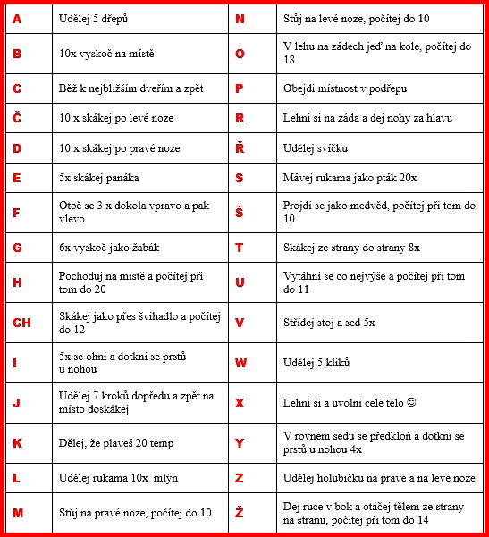
V této aktivitě procvičujeme motoriku, mluvidla, čtení, počítání do 20. Můžeš si své jméno jako cvičení natočit?

